GUIA DE APRENDIZAJE
Desarrolle una aplicación de escritorio en C# Windows Forms para la gestión de empleados de una empresa.

El sistema debe permitir registrar empleados de distintos tipos, almacenar su información y calcular su salario final de acuerdo con reglas específicas para cada cargo.

La aplicación deberá manejar inicialmente dos tipos de empleados: Gerente y Programador

Todos los empleados comparten información básica como: nombre, salario base. Sin embargo, cada tipo de empleado tiene una forma particular de calcular su salario:

- El Gerente puede recibir un bono gerencial.
- El Programador puede recibir pago por horas extras.

La solución debe implementarse aplicando principios de Programación Orientada a Objetos, incluyendo: herencia, polimorfismo, clases abstractas, patrón Factory, patrón Singleton

Además, la aplicación debe contar con una interfaz gráfica en Windows Forms que permita:
- seleccionar el tipo de empleado
- ingresar los datos requeridos
- agregar empleados al sistema
- mostrar la lista de empleados registrados con su salario calculado

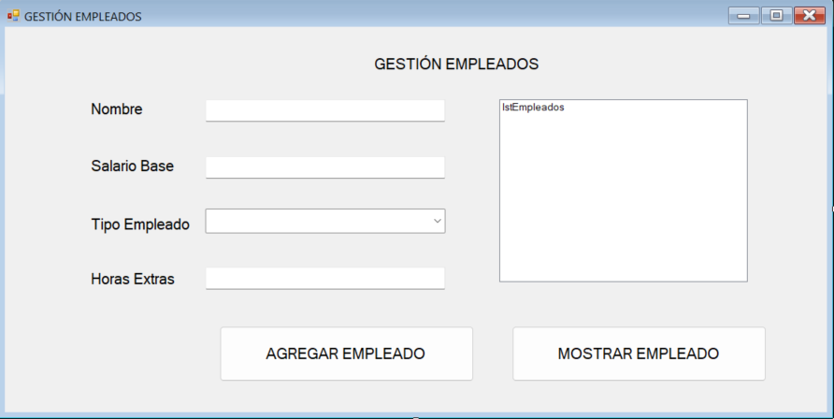
Interfaz de la solución

REGLAS DE NEGOCIO

Reglas generales
- Todo empleado debe tener un nombre obligatorio.
- El nombre del empleado no puede estar vacío ni contener solo espacios.
- Todo empleado debe tener un salario base mayor que cero.
- El sistema debe impedir registrar empleados con datos inválidos.

Reglas para el Gerente
- El gerente recibe un bono gerencial adicional al salario base.
- El salario del gerente se calcula así: Salario final = Salario base + Bono gerencial
- Si el salario base del gerente es mayor a $5.000.000, entonces no puede recibir bono gerencial.
- En ese caso, el bono debe asignarse en cero y el sistema debe informar la restricción al usuario.

Reglas para el Programador
- El programador puede recibir pago por horas extras.
- El salario del programador se calcula así: Salario final = Salario base + (Horas extras * 20)
- Si el salario base del programador es mayor a $2.500.000, entonces no puede recibir pago por horas extras.
- En ese caso, las horas extras deben tomarse como cero y el sistema debe informar la restricción al usuario.

Reglas de almacenamiento
- El sistema debe mantener una única instancia del gestor de empleados.
- Todos los empleados agregados deben almacenarse en una misma colección en memoria durante la ejecución de la aplicación.

REQUERIMIENTOS FUNCIONALES
La aplicación debe permitir:
- Ingresar el nombre del empleado.
- Ingresar el salario base.
- Ingresar un valor adicional que represente:
  - bono gerencial, si es gerente
  - horas extras, si es programador
- Seleccionar el tipo de empleado desde un ComboBox.
- Crear el empleado correspondiente.
- Agregarlo al sistema.
- Mostrar en un ListBox la lista de empleados registrados con:
  - nombre
  - salario calculado

DIAGRAMA DE CLASES
El diagrama muestra el dominio del sistema de gestión de empleados. La clase abstracta Empleado define los elementos comunes a todos los empleados, como nombre y salario base, y obliga a implementar el método CalcularSalario. A partir de ella heredan Gerente y Programador, que representan tipos específicos de empleados con atributos y cálculos propios. La clase EmpleadoFactory aplica el patrón Factory para crear objetos según el tipo solicitado, mientras que GestorEmpleados aplica Singleton para administrar una única colección de empleados dentro del sistema.
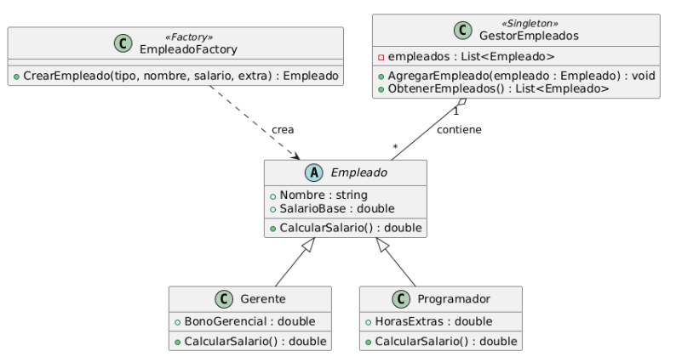
Dominio del problema con Factory y Singleton

Clase empleado
namespace wGestionEmpleados
{
public abstract class Empleado
{
public string Nombre { get; set; }
public double SalarioBase { get; set; }

public Empleado(string nombre, double salarioBase)
{
if (string.IsNullOrWhiteSpace(nombre))
{
throw new ArgumentException("El nombre no puede estar vacío");
}
if (salarioBase <= 0)
{
throw new ArgumentException("El salario base debe ser mayor a cero");
}

Nombre = nombre;
SalarioBase = salarioBase;
}

public abstract double CalcularSalario();
}
}

Clase Gerente
namespace wGestionEmpleados
{
public class Gerente: Empleado
{
public double BonoGerencial { get; set; }

public Gerente(string nombre, double salarioBase, double bono) : base(nombre, salarioBase)
{
if (salarioBase > 5000000)
{
BonoGerencial = 0;
MessageBox.Show("El gerente no puede recibir bono si su salario base es mayor a $5,000,000", "Aviso", MessageBoxButtons.OK, MessageBoxIcon.Warning);
}
else
{
BonoGerencial = bono;
}
}

public override double CalcularSalario()
{
return SalarioBase + BonoGerencial;
}
}
}

Clase programador
namespace wGestionEmpleados
{

public class Programador : Empleado
{
public double HorasExtras { get; set; }

public Programador(string nombre, double salarioBase, double horasExtras) : base(nombre, salarioBase)
{

if (salarioBase > 2500000)
{
HorasExtras = 0;
MessageBox.Show("El programador no puede recibir pago por horas extras si su salario base es mayor a $2,500,000", "Aviso", MessageBoxButtons.OK, MessageBoxIcon.Warning);
}
else
{
HorasExtras = horasExtras;
}
}

public override double CalcularSalario()
{
return SalarioBase + (HorasExtras * 20);
}
}
}

Clase Empleador factory
namespace wGestionEmpleados
{

public class EmpleadoFactory
{

public static Empleado CrearEmpleado(string tipo, string nombre, double salario, double extra)
{
if (tipo == "Gerente")
{
return new Gerente(nombre, salario, extra);
}
else if (tipo == "Programador")
{
return new Programador(nombre, salario, extra);
}
else
{
throw new ArgumentException("Tipo de empleado no válido");
}
}
}
}

Clase Gestor Empleados

namespace wGestionEmpleados
{
public class GestorEmpleados
{
private static GestorEmpleados _instancia;
private List<Empleado> empleados;

private GestorEmpleados()
{
empleados = new List<Empleado>();
}
public static GestorEmpleados Instancia
{
get
{
if (_instancia == null)
{
_instancia = new GestorEmpleados();
}
return _instancia;
}
}

public void AgregarEmpleado(Empleado empleado)
{
empleados.Add(empleado);
}

public List<Empleado> ObtenerEmpleados()
{
return empleados;
}
}
}

Código del Formulario
namespace wGestionEmpleados
{
public partial class frmGestionEmpleados : Form
{
public frmGestionEmpleados()
{
InitializeComponent();
}

private void frmGestionEmpleados_Load(object sender, EventArgs e)
{
cmbTipoEmpleado.Items.Add("Gerente");
cmbTipoEmpleado.Items.Add("Programador");
cmbTipoEmpleado.SelectedIndex = 0;
}

private void btnAgregarEmpleado_Click(object sender, EventArgs e)
{
string nombre = txtNombre.Text;
double salario = double.Parse(txtSalario.Text);
double extra = double.Parse(txtExtra.Text);
string tipo = cmbTipoEmpleado.SelectedItem.ToString();

if (string.IsNullOrWhiteSpace(nombre))
{
MessageBox.Show("El nombre no puede estar vacío.", "Error", MessageBoxButtons.OK, MessageBoxIcon.Error);
return;
}

if (!double.TryParse(txtSalario.Text, out salario) || salario <= 0)
{
MessageBox.Show("Ingrese un salario válido (mayor a 0).", "Error", MessageBoxButtons.OK, MessageBoxIcon.Error);
return;
}

if (!double.TryParse(txtExtra.Text, out extra) || extra < 0)
{
MessageBox.Show("Ingrese un valor válido para bono u horas extras.", "Error", MessageBoxButtons.OK, MessageBoxIcon.Error);
return;
}

try
{
.
Empleado nuevoEmpleado = EmpleadoFactory.CrearEmpleado(tipo, nombre, salario, extra);

GestorEmpleados.Instancia.AgregarEmpleado(nuevoEmpleado);

MessageBox.Show("Empleado agregado correctamente", "Info", MessageBoxButtons.OK, MessageBoxIcon.Information);

LimpiarCampos();
}
catch (Exception ex)
{
MessageBox.Show("Error: " + ex.Message, "Error", MessageBoxButtons.OK, MessageBoxIcon.Error);
}
}

private void btnMostrarEmpleados_Click(object sender, EventArgs e)
{
lstEmpleados.Items.Clear();

foreach (var emp in GestorEmpleados.Instancia.ObtenerEmpleados())
{

lstEmpleados.Items.Add($"{emp.Nombre} - Salario: {emp.CalcularSalario()}");
}
}

private void LimpiarCampos()
{
txtNombre.Clear();
txtSalario.Clear();
txtExtra.Clear();
cmbTipoEmpleado.SelectedIndex = 0;
txtNombre.Focus();
}

}
}

